Bài 1: Chạy một container đơn giản với Docker Compose

* Tạo file yml

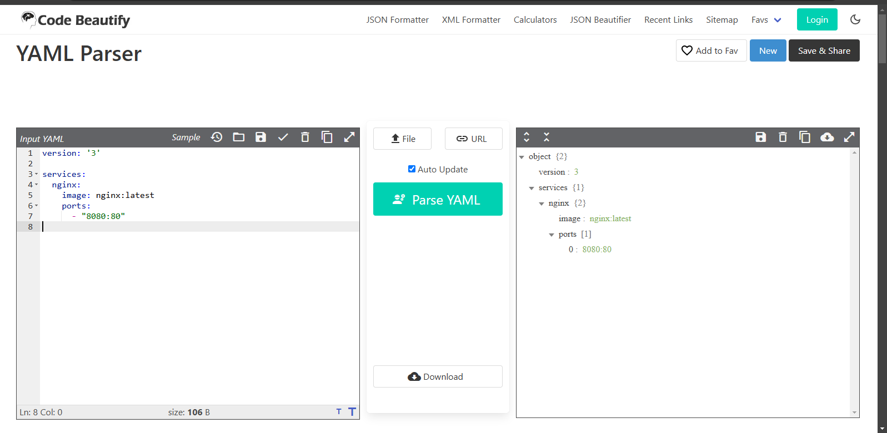

* Chạy docker-compose up

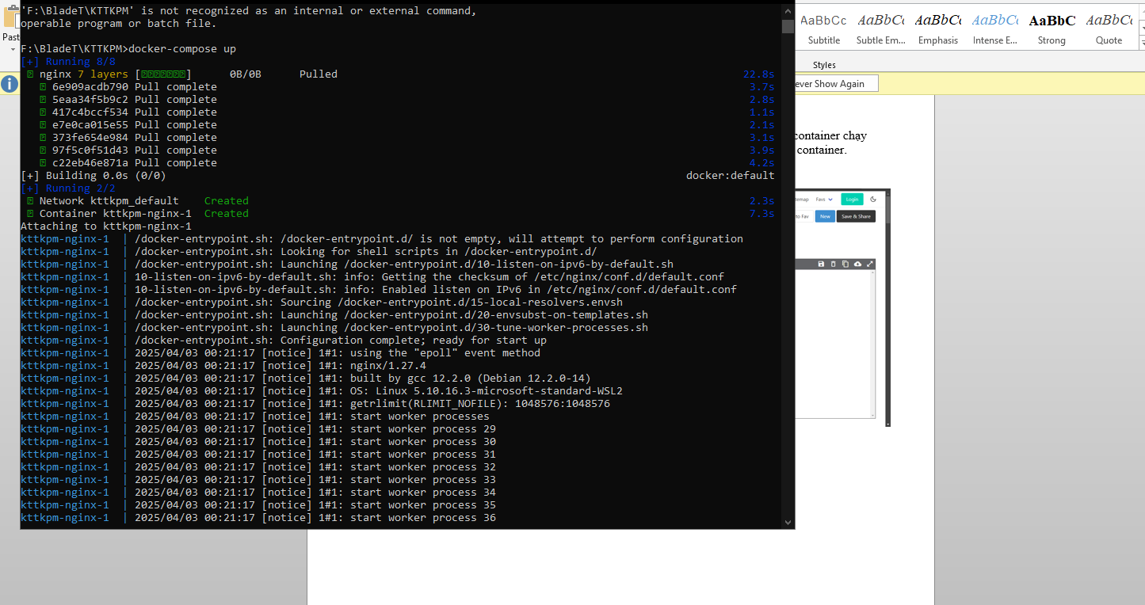

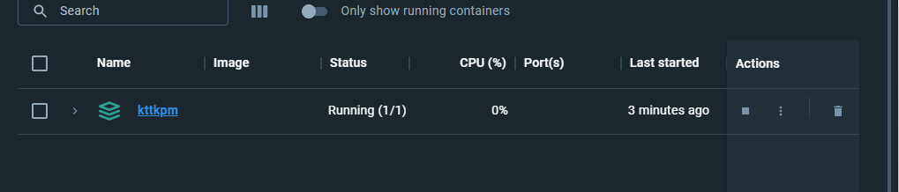

Bài 2: Chạy MySQL với Docker Compose

* Tạo file yml

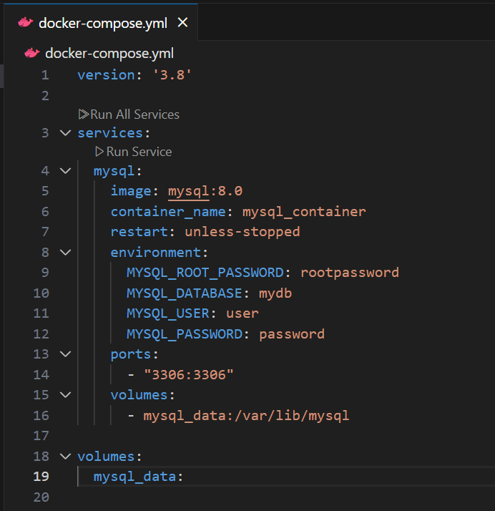

* Chạy docker-compose up

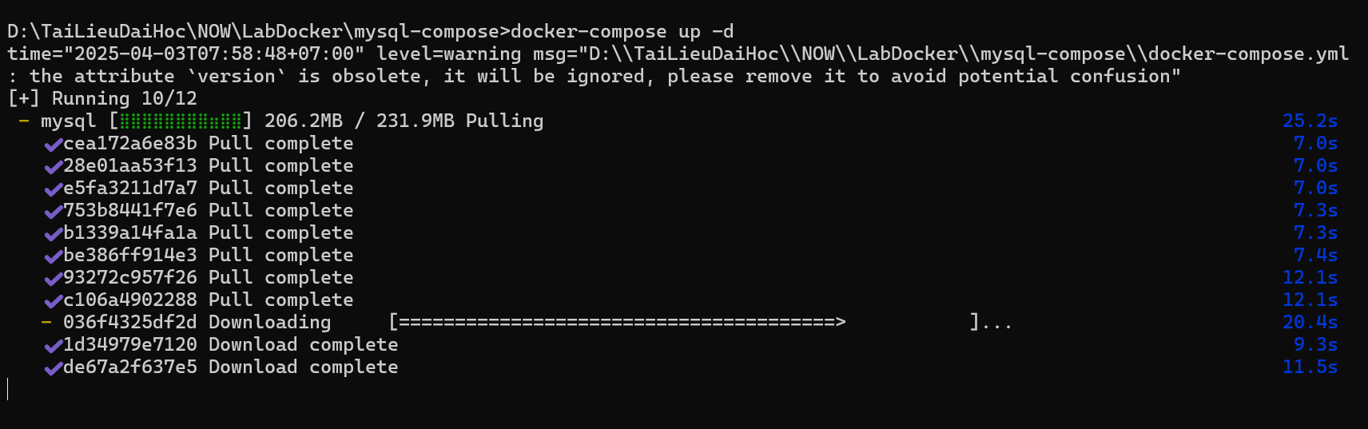

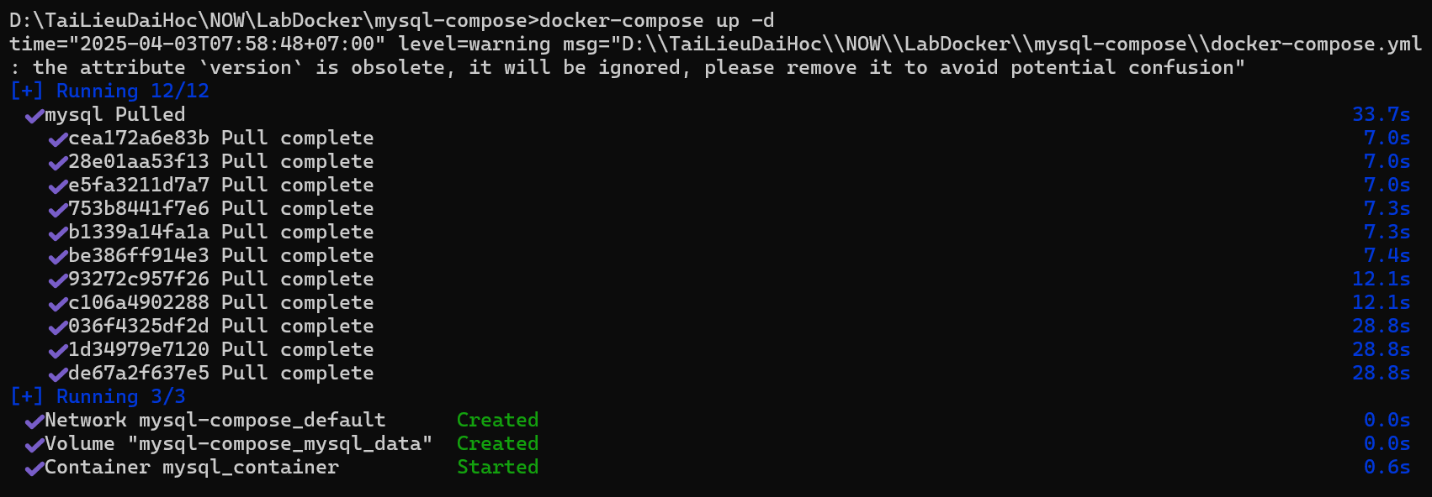

* Chạy câu lệnh để truy cập vào mySQL container

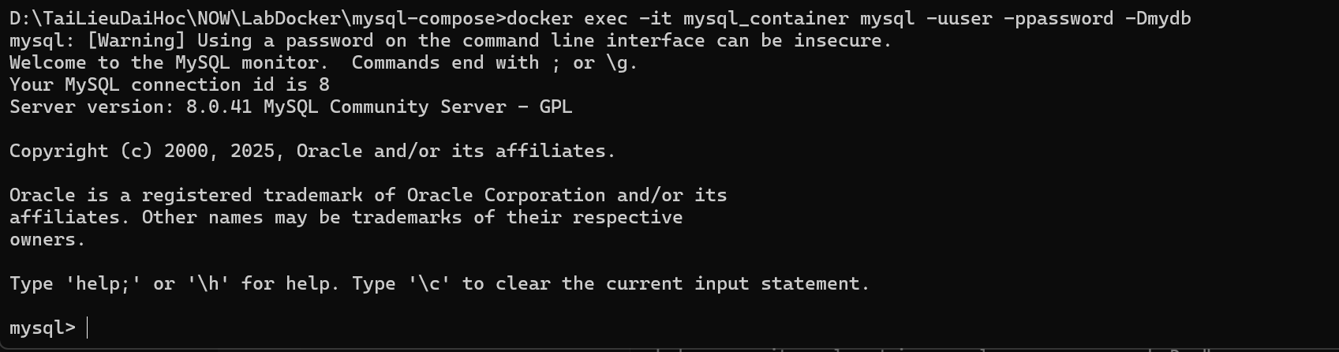

* Chạy câu lệnh để thêm table và data:

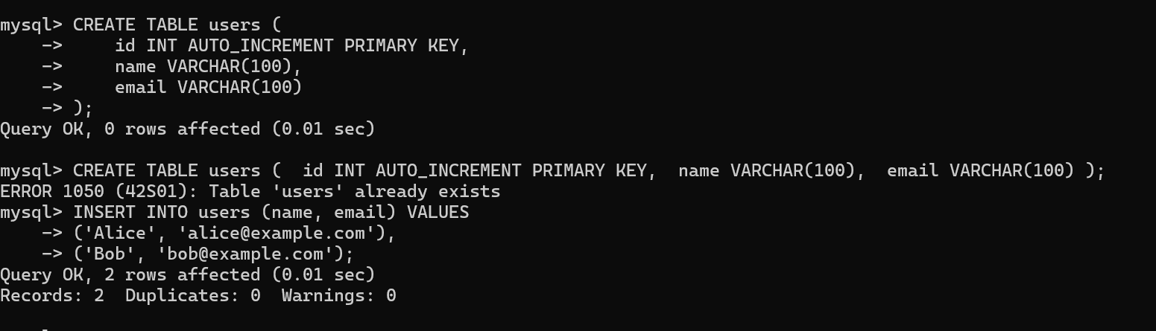

* ­ Thoát mySQL CLI

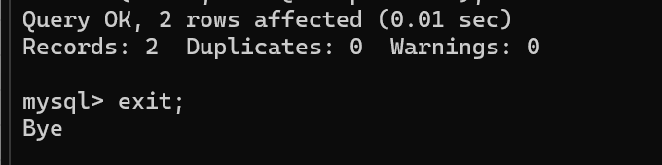

* Chạy lệnh remove container:

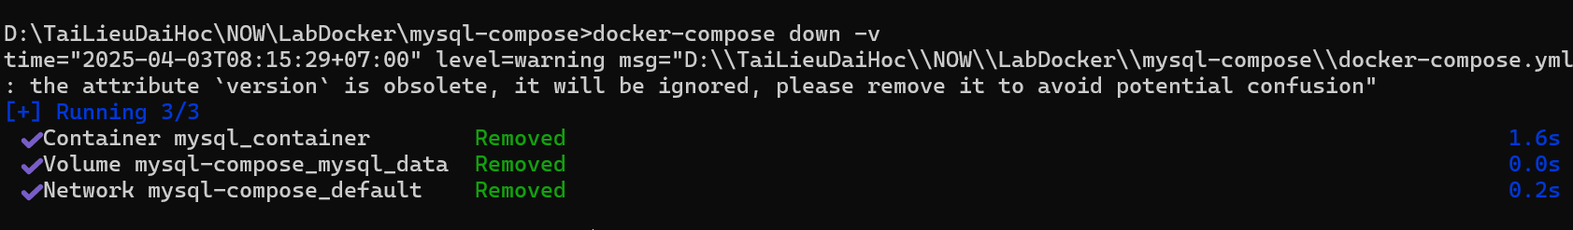

Bài 3: Kết nối MySQL với PHPMyAdmin

- Viết file docker-compose.yml

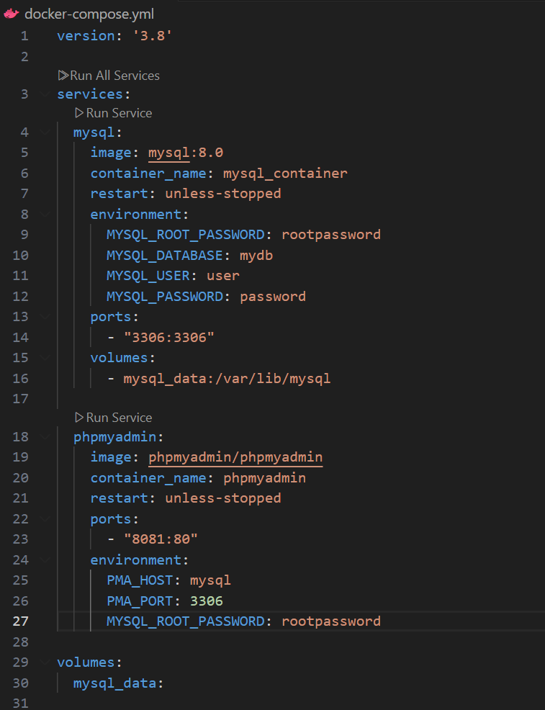

Thực hiện chạy container

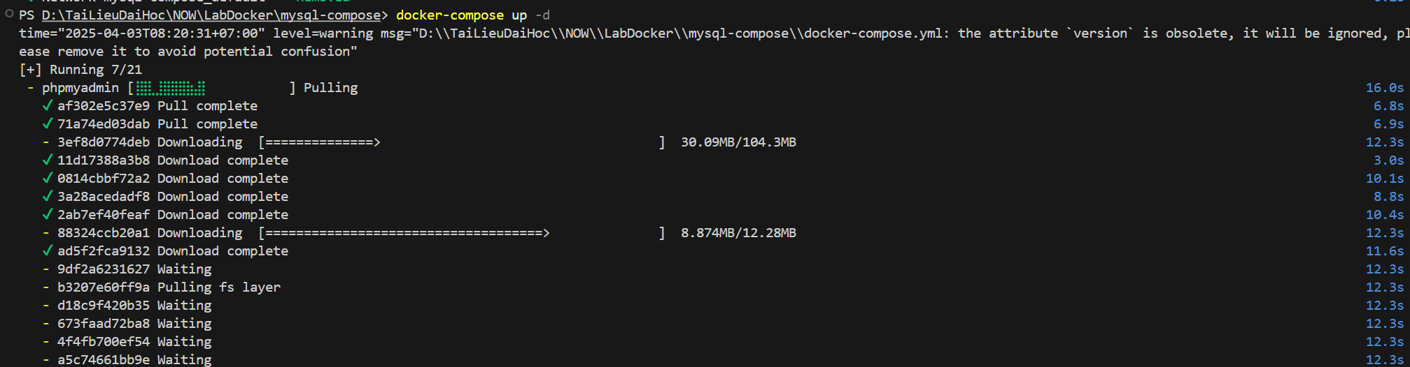

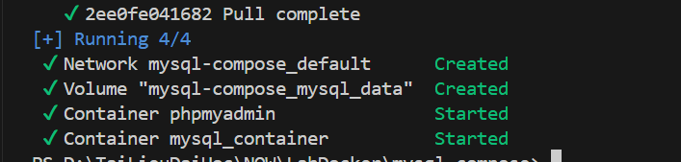

Mở trình duyệt vào cổng 8081 và đăng nhập theo user đã tạo:

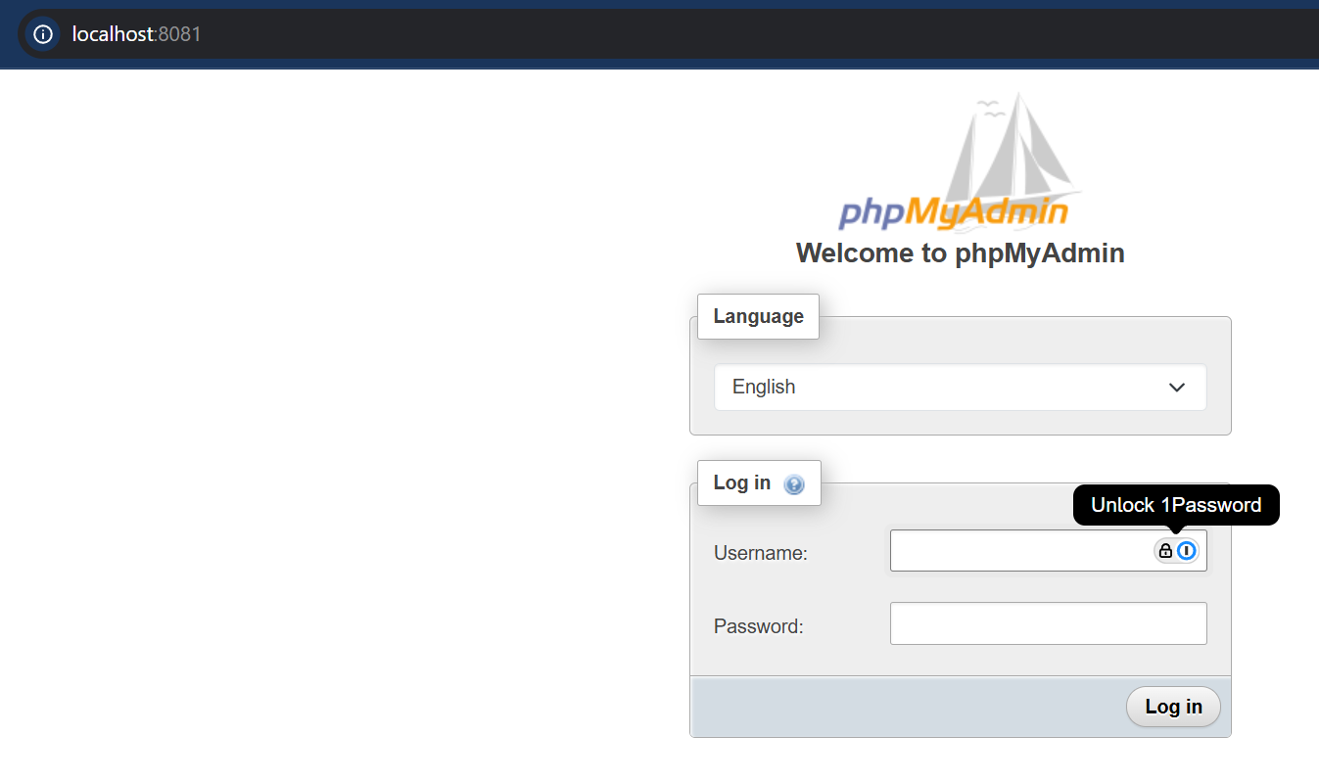 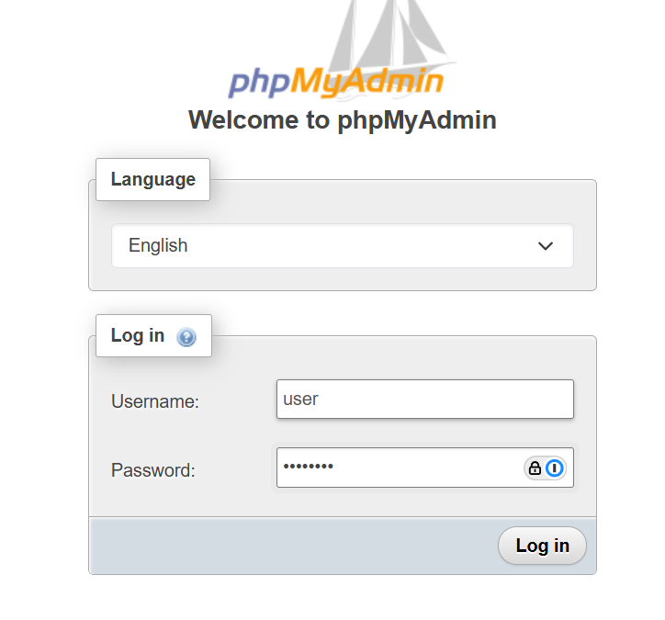

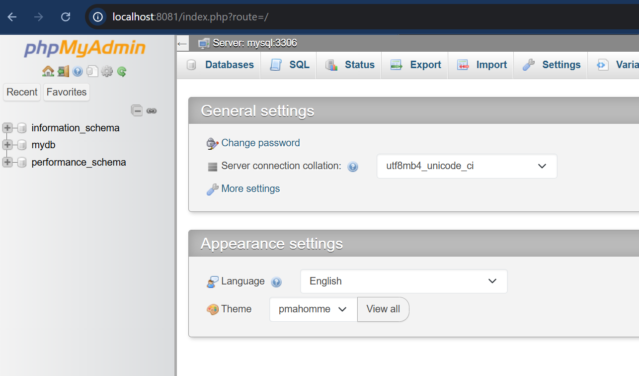

Bài 5: Chạy Redis với Docker Compose

Viết file docker-compose.yml

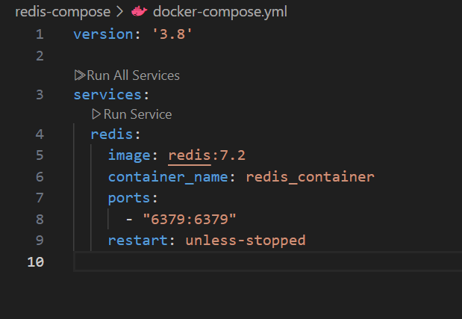

Chạy build container

